Тема: Проценты вокруг нас.
Цели урока:
- Образовательные:
- обобщить теоретические знания по теме «Проценты»;
- продолжить формирование умения находить процент от числа и числа по его процентам;
- систематизировать практический навык вычисления процента;
- обобщить методы решения практических задач различного содержания;
- Развивающие:
- развитие умений обобщать и конкретизировать свойства изучаемых объектов;
- актуализация личностного смысла учащихся к изучению темы учебного материала;
- показать широту применения в жизни процентных вычислений посредством решения задач из разных сфер жизнедеятельности человека с целью развития активной познавательной деятельности учащихся;
- развитие вычислительных навыков и памяти учащихся;
- способствовать активизации рефлексии учащихся;
- Воспитательные:
- содействовать формированию системы знаний, понятий, представлений, обеспечивающих гармоничное развитие личности;
- способствовать сознательному пониманию актуальности понятия «здоровый образ жизни», укреплению здоровья.
Задачи урока:
- Рассмотреть задачи из разных областей на применение темы «Проценты»;
- Развивать диалогическую и монологическую речь, творческие способности в поиске различных способов и методов решения практических задач;
- Воспитывать чувства коллективизма, умения слушать мнение товарищей; содействовать развитию исследовательских умений.

Тип урока: Урок обобщения и систематизации знаний учащихся.

Формы организации работы детей: индивидуальная, работа в парах, группах (с учетом психологических особенностей), фронтальная.

Формы организации работы учителя: фронтальная беседа с классом, консультативная помощь, индивидуальные собеседования.
Формы контроля:
- Контроль со стороны учителя;
- Взаимоконтроль;
- Самоконтроль.
Оборудование: проектор, экран, компьютер, слайды презентации по данной теме, карточки рефлексии, карточки-задания, ребусы, номера на парты, костюмы участников, листы – самоконтроля.

Структура урока:
1. Организационный момент.
2. Актуализация опорных знаний. (Организация учителем работы по получению учащимися информации для раскрытия содержания своего прежнего опыта (повторение основных понятий, теоретических сведений по теме. Раскрытие содержания субъектного опыта учащихся посредством инициирования их рефлексии (актуализация знаний по теме, применение к решению устных задач различного содержания).
3. Обобщение и систематизация знаний. (Конструирование логики учебного занятия и его структуры на основе выявленных учебных возможностей учащихся).
4. Закрепление материала.
5. Подведение итогов урока. (Совместное определение критериев результативности различной деятельности учащихся на уроке. Взаимооценка и самооценка учащихся).
6. Системная рефлексия. (Рефлексия учащихся по поводу своей учебной деятельности и взаимодействия с учителем и другими учащимися).
7. Домашнее задание.

ХОД УРОКА

1. Организационный момент
Добрый день! Сегодня на уроке мы свами будем обобщать знания по теме «Проценты».
Цели урока:
- обобщить теоретические знания по теме «Проценты»;
- продолжить формирование умения находить процент от числа и числа по его процентам;
- систематизировать практический навык вычисления процента;
- обобщить методы решения практических задач различного содержания.
Откройте тетради и запишите: 26 ноября. Классная работа. Проценты вокруг нас.
Проверка домашнего задания. (Презентация 1. Домашнее задание). Прежде чем мы приступим к проверке правильности выполнения домашнего задания, хочу обратить ваше внимания на листы - самоконтроля. Каждый правильный ответ равен 1 балу. В конце урока вы сами посчитаете и оценете свои знания.
У кого возникли затруднения при выполнении домашнего задания? Давайте сверим ответы.
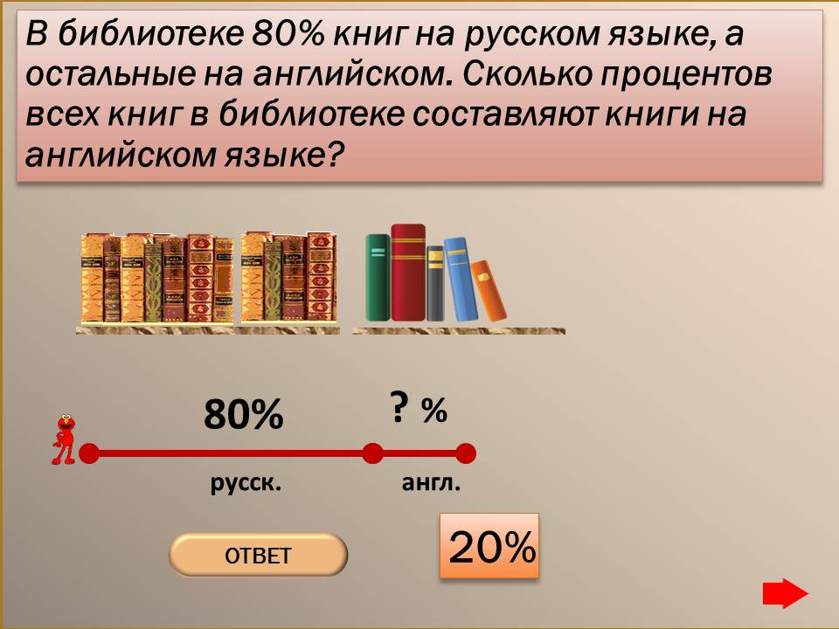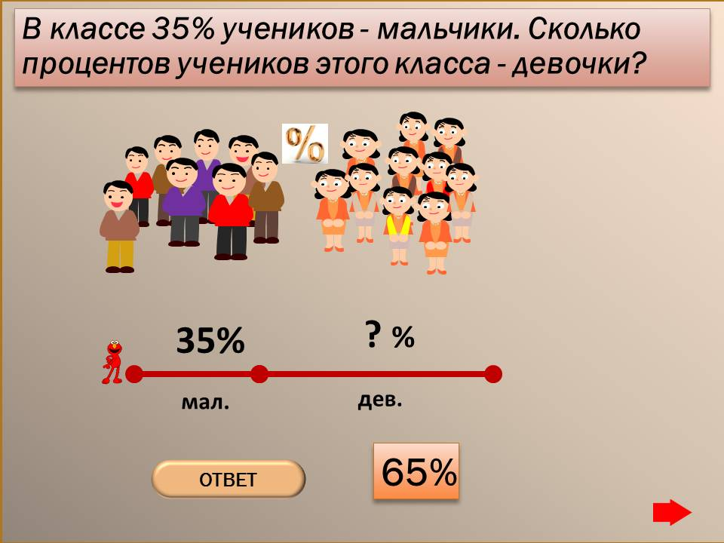
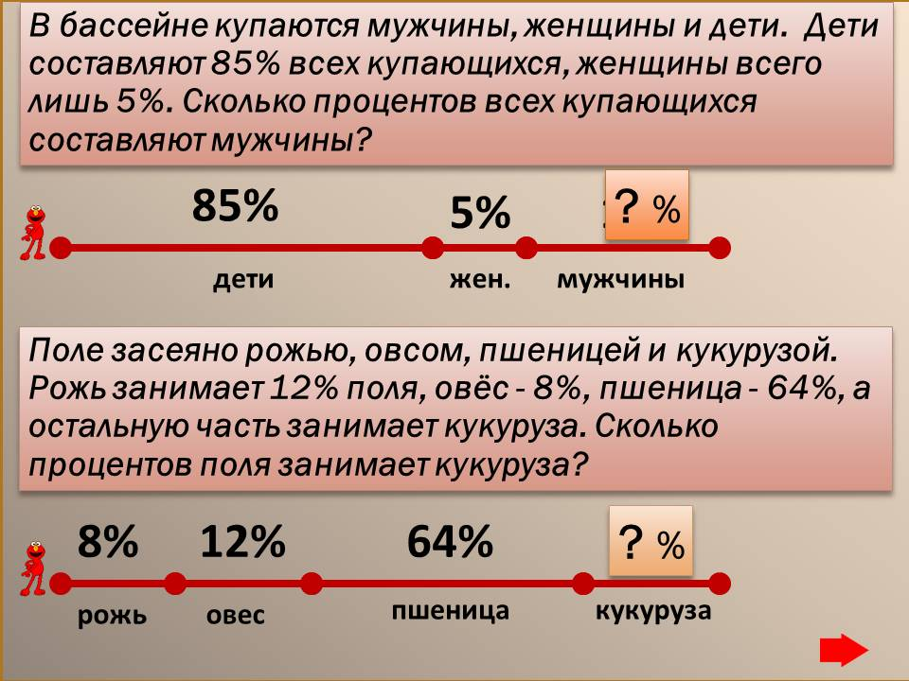
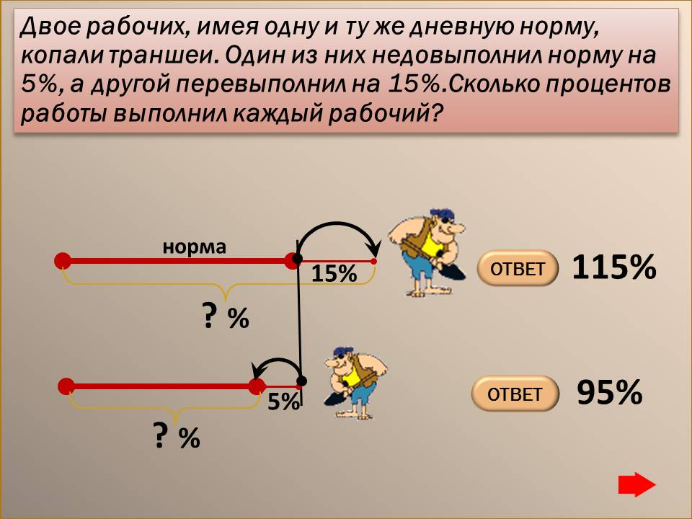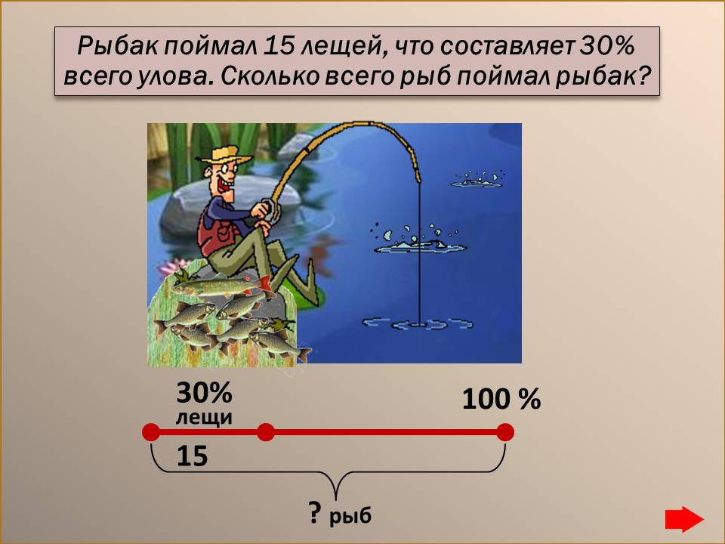
2. Актуализация опорных знаний. (Организация учителем работы по получению учащимися информации для раскрытия содержания своего прежнего опыта (повторение основных понятий, теоретических сведений по теме).
Ребята, сегодня наш урока посетит много гостей. И первыми к вам заглянут крокодил Гена и Чебурашка.
(Презентация о Гене и Чебурашке)
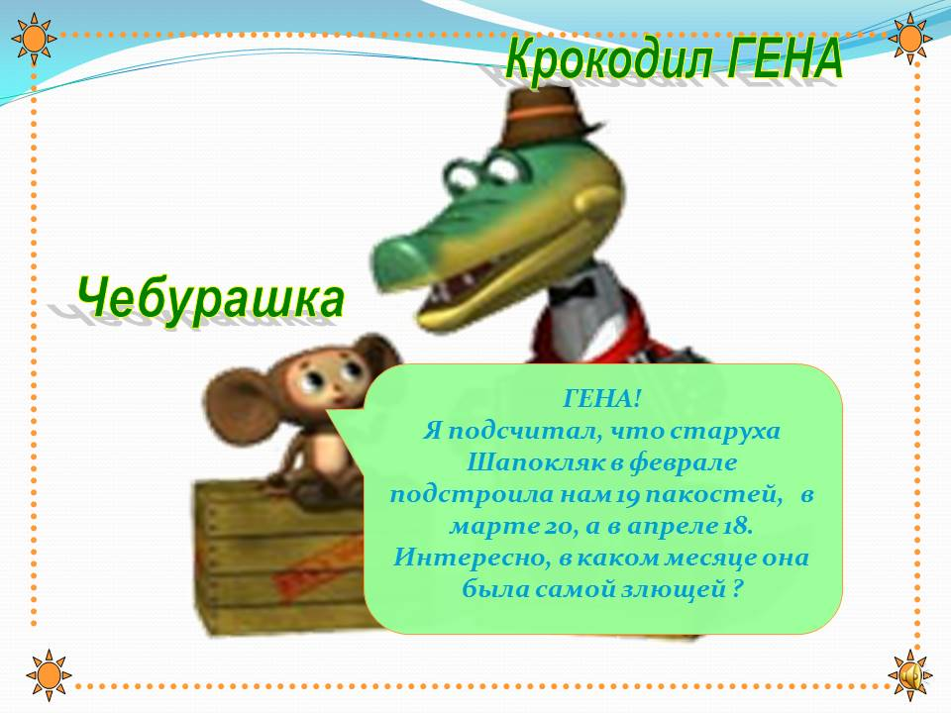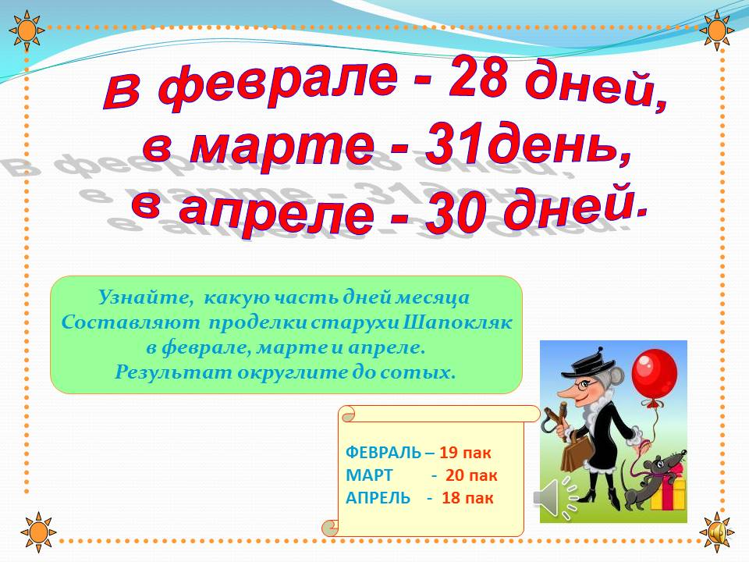
2 человека решают на доске вконце класса. Остальные в тетрадях самостоятельно. Проверка с доски и презентации.
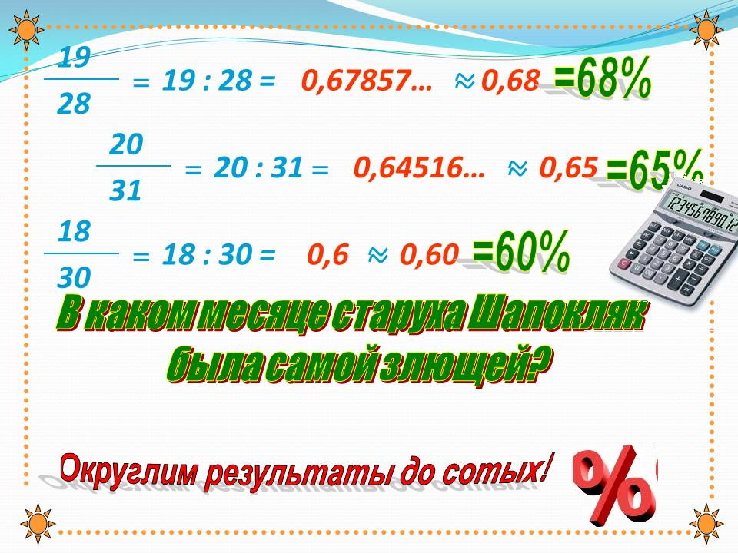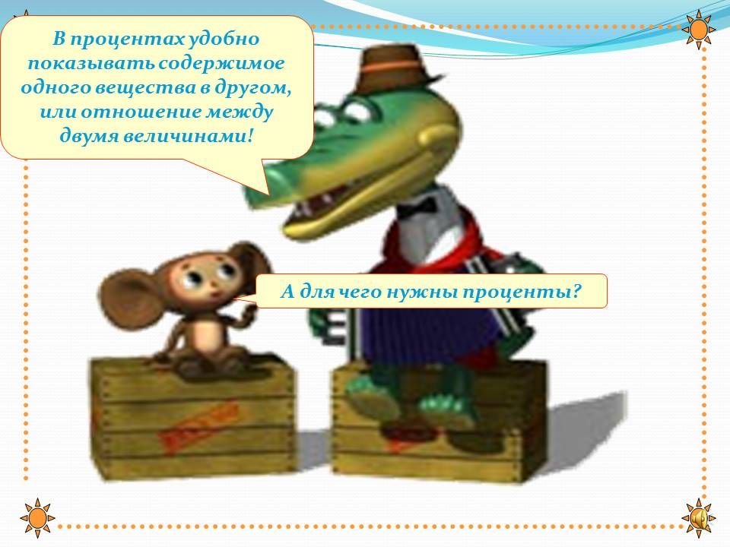
Ребята приведите примеры использования прцентов в посведневной жизни.
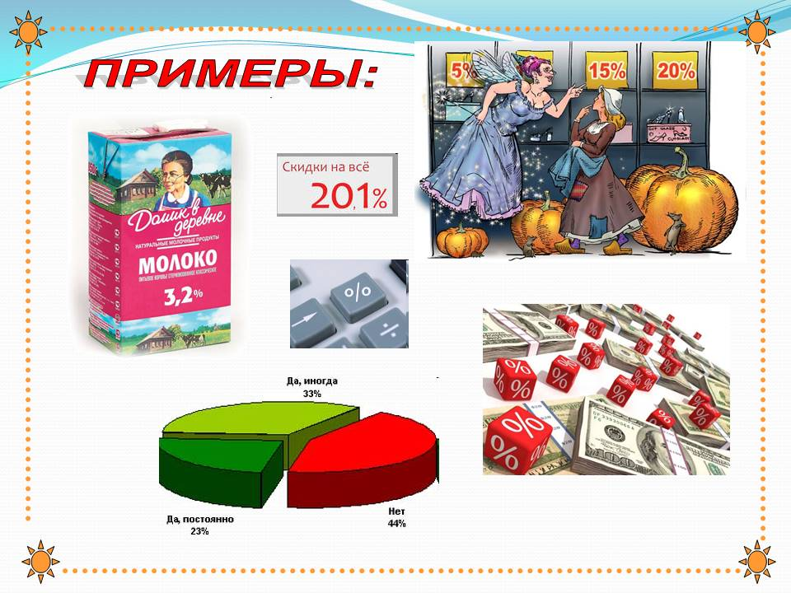
Выразите в прцентах десятичные дроби. Решаем самостоятельно в тетрадях. (Взаимопроверка)
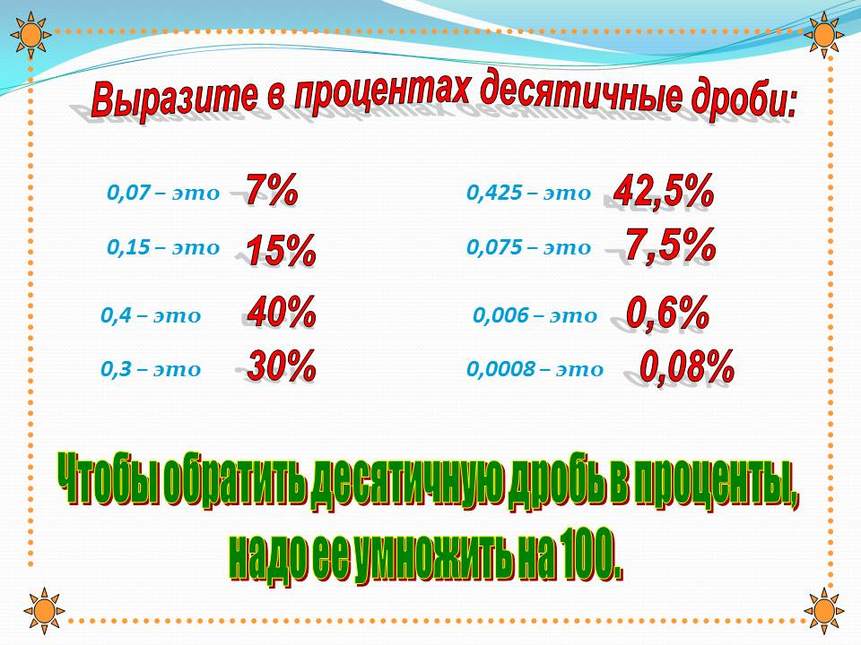
Отложили ручки. Поменялись тетрадями. Взяли зеленую пасту и преступаем к проверке. Представьте в виде десятичной дроби. Решаем самостоятельно в тетрадях. (взаимопроверка)
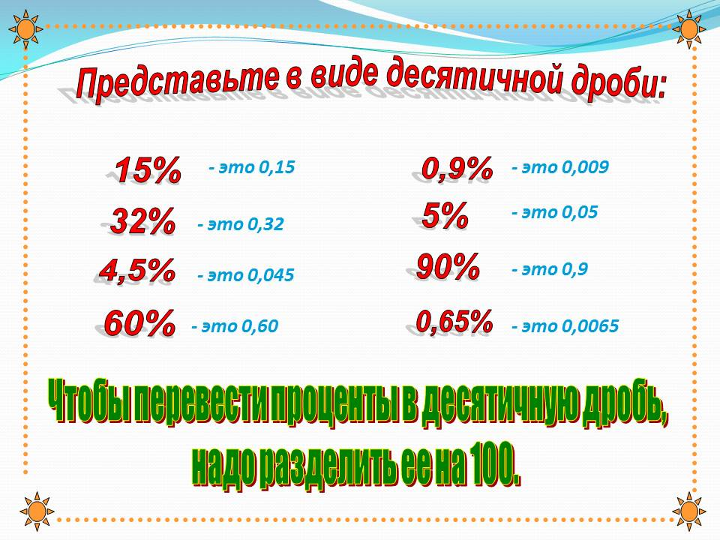
Отложили ручки. Поменялись тетрадями. Взяли зеленую пасту и преступаем к проверке. Занесите полученное количество балов в лист самооценивания.
2 человека решают на доске вконце класса. Остальные в тетрадях самостоятельно. Проверка с доски и презентации.
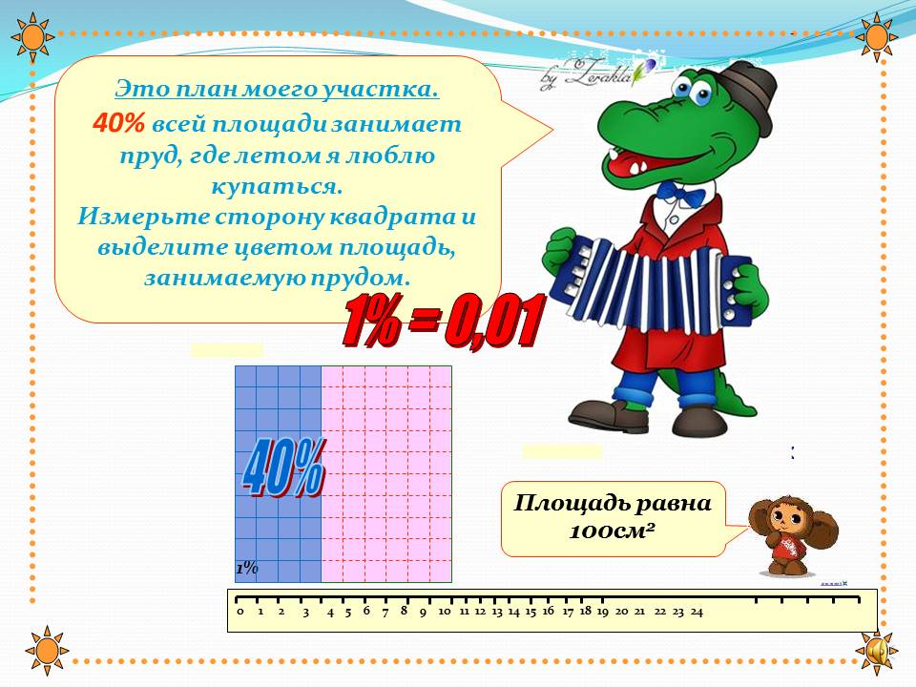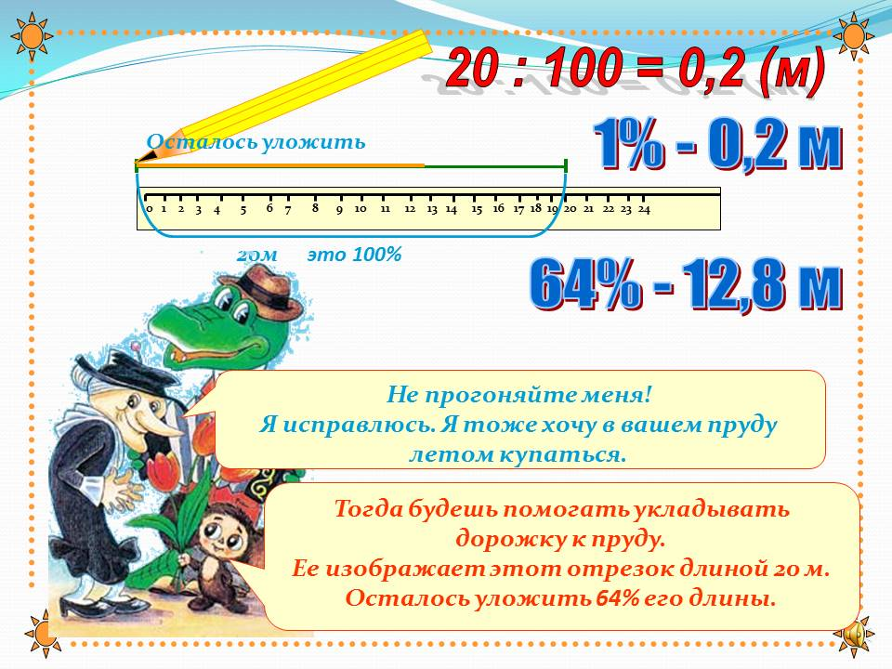
3. Обобщение и систематизация знаний. (Конструирование логики учебного занятия и его структуры на основе выявленных учебных возможностей учащихся. Игровые действия, включающие познавательное содержание идиагностика уровня усвоения знаний и умений).
Все дети, да и взрослые всех поколений, всех веков знают, что такое сказка и любят сказки мудрые и поучительные. Ведь не зря говорят: «Сказка ложь, да в ней намек, добрым молодцам урок». Великий русский поэт Александр Сергеевич Пушкин приглашает нас сегодня в этот удивительный и неповторимый сказочный мир.
Как называется эта сказка? (на экране рисунок к сказке о рыбаке и рыбке).
Появляются старик со старухой ( ученики 6 класса)

Учитель: Жил старик со своею старухой
У самого синего моря;
Они жили в ветхой землянке
Ровно тридцать лет и три года.
Старик ловил неводом рыбу,
Старуха пряла свою пряжу
Но время бежит
Жизнь наша меняется.
Старика старуха забранила:

Старуха: « Дурачина ты, простофиля!
Не смотришь ты телевизор,
Не сидишь ты в Интернете.
Вон в Эльдорадо-то распродажа
Цены на машинки снизили аж на 40%.
Возьми-ка ты 20 тысяч
Ступай, купи мне такую.

Учитель: Вот зашел старик в Эльдорадо,
Видит, цены совсем взбесились
Аж на 50% упали!

Старик: Подсчитайте - ка вы, ребята,
Сколько я сэкономлю?

Учитель: Стоимость стиральной машины была 14000 гривен. Подсчитайте 1 вариант – сколько будет стоить стиральная машина после снижения цены на 40%, 2 вариант – на 50%.
1 вариант
14000 ∙ 40 : 100 = 140 ∙ 40 = 5600(грн) – 40% от стоимости
14000 – 5600 = 8400(грн) – новая цена машинки.
2 вариант
14000 ∙ 50 : 100 = 7000(грн) – 50% от стоимости
14000 – 7000 = 7000(грн) – новая цена машинки.
(команды подсчитывают сколько будет стоить машинка при снижении цены на 40% и на 50%)
Сколько денег сможет сэкономит Старик?
8400 – 7000 = 1400(грн) – экономия.
(на доске фиксируются ответы)

Старик: Вот тебе бабка новая машинка. А в магазине то цены упали очень.

Бабка: Так чего-же мы ждем. Быстрее в магазин за покупками.

Учитель: Вот пришли они в магазин а там акция на акции. Помогите Старику со Старухой как им выгоднее произвести покупки
На экране появляется следующая информация ( мультимедийная установка)
1 вариант – В магазине Эльдорадо стиральная машина стоит 14 000 гривен. Пылесос - 5 000 гривен. При покупке машинки и пылесоса - скидка 5 %.
2 вариант – Телевизор «Самсунг» стоит 6 000 гривен, хлебопечка - 4 000 гривен. При покупке телевизора и хлебопечки- скидка 6%.
Магазин может доставить покупку домой, взяв 1% от стоимости всей покупки. Подсчитайте, сколько заплатит Старик со Старухой, если купит названный товар и ему его доставят домой?
1 вариант
1) 14000 + 5000 = 19000(грн) – стоимость всей покупки
2) 19000 : 100 = 190(грн) – стоимость доставки
3) 19000 + 190 = 19190(грн) общая стоимость покупки.
4) 19000 ∙ 5 : 100 = 950(грн) – скидка в 5%
5) 19000 – 950 = 18050(грн) – стоимость покупки со скидкой.
6) 18050 : 100 = 180,5(грн) – стоимость доставки
7) 18050 + 180,5 = 18230,5(грн) – стоимость покупки вместе с доставкой.
8) 19000 – 18230,5 = 959,5(грн) – составит экономия.
2 вариант
1) 6000 + 4000 = 10000(грн) – стоимость всей покупки
2) 10000: 100 = 100(грн) – стоимость доставки
3) 10000 + 100 = 10100(грн) – общая стоимость покупки.
4) 10000 ∙ 6 : 100 = 600(грн) – скидка в 6%
5) 10000 – 600 = 9400(грн) – стоимость покупки со кидкой
6) 9400 : 100 = 94(грн) – стоимость доставки
7) 9400 + 94 = 9494(грн) – стоимость покупки с доставкой.
8) 10100 – 9494 = 606(грн) – составит экономия

ФИЗКУЛЬМИНУТКА
(Старуха начинает потихоньку браниться)

Учитель: Еще пуще старуха бранится,
Не дает старику покоя.

Старуха: «Дурачина ты, простофиля!
В машине много ль корысти?
Не хочу быть черной крестьянкой,
Хочу управлять Газпромом!
В кубышке у нас есть два миллиона
Купим акции Газпрома,
И на 200% повысим,
А ну, ребятьня,
Помогите нам с Дедом просчитать на сколько бутет у нас денег?

(подсчитывают, на доске фиксируются ответы)
2 000 000 ∙ 3 = 6 000 000

Старик: Пуще прежнего старуха вздурилась,
Не дает старику мне покою:
Уж не хочет быть она в Газпроме
Хочет греться на песочке Мальдивов
Купить виллу да челядь в прислугу
И на яхте по морю кататься.
Ох, ребята, прошу, помогите
Укажите, сколь это все стоит?

(раздает квитанции на покупку и какие где скидки)
1 вариант
Стоимость виллы – 24 000 000
Наем прислуги:
Дворецкий – 1200
Садовник – 600
Повар – 800
Домработница – 700
При покупке виллы и наеме персонала скидка – 7%
Сколько заплатят Старик со Старухой при покупке виллы и полном наеме персонала, учитывая скидку?
2 вариант
Стоимость виллы – 4 000 000
Наем прислуги:
Дворецкий – 1500
Садовник – 800
Повар – 1200
Домработница – 800
При покупке виллы и наеме персонала скидка – 3%
Сколько заплатят Старик со Старухой при покупке виллы и полном наеме персонала, учитывая скидку?
1 вариант
1) 24000000 + 1200 + 600 + 800 + 600 = 24 003 200(грн) – общая стоимость
2) 24 003 200 ∙ 7 : 100 = 1 680 224(грн) – скидка в 7%
3) 24 003 200 – 1 680 224 = 22 322 976(грн) – стоимость со скидкой.
2 вариант
1) 4 000 000 + 1500 + 800 + 1200 + 800 = 4 004 300(грн) – общая стоимость
2) 4004300 ∙ 3 : 100 = 120129(грн) – скидка в 3%
3) 4 004 300 – 120129 = 3 884 171(грн) – стоимость со скидкой.

Старик: Было денег у нас от Газпрома
Миллиардов дак этак под 40.
Так старуха сейчас их все спустит
Хоть бы 10 % осталось.

(подсчитывают остатки после покупки)
Посчитайте 10% от 40 миллиардов
40 000 000 000 ∙ 10 : 100 = 4 000 000 000.

Учитель: Перед нею усердные слуги;
Она бъет их, за чупрун таскает.
Говорит старик своей старухе:

Старик: «Здравствуй, госпожа, бизнесменка!
Чай, теперь твоя душенька довольна!»

Старуха: «Нет!!! Не хочу отдыхать на Мальдивах,
А хочу быть сама примадонной
Что бы мне Пугачева с Филиппом
Песни пела, да по тусовкам возила»

Учитель: Испугался старик, взмолился:

Старик: Что ты, баба, белены объелась?
«Ни ступать, ни молвить не умеешь,
Насмешишь ты нашу станицу»

Учитель: И пошол старик к синему морю
Долго у моря ждал он ответа,
Не дождался, к старухе воротился-
Глядь: опять перед ним землянка;
На пороге сидит его старуха,
А перед нею разбитое корыто.

Учитель: Перенесите все сои правильные ответы в лист самоконтроля. (дети переносят балы). А теперь давайте сделаем вывод, что показала нам сказка?

4. Закрепление материала. (Углубление знаний учащихся по теме «Проценты»).
Работа с сигнальными карточками. (презентация Сигнальные карточки). Сегодня в оценивании ваших знаний мне будет помогать консультант - Черновол Алена.
Ключ
1 | 2 | 3 | 4 | 5 | 6 | 7 | 8 | 9 | 10 | 11 | 12 | 13 | 14 | 15 | 16 | 17
Учитель: К нам для проверки ваших знаний заклянули Смеширики. Прошу вас разбиться по командам. Взялись за руки. На обсуждение вопроса от 5 до 30 секунд. Когда команда готова дать ответ – поднимаем руки вверх. За правильный ответ все члены команды получают бал.

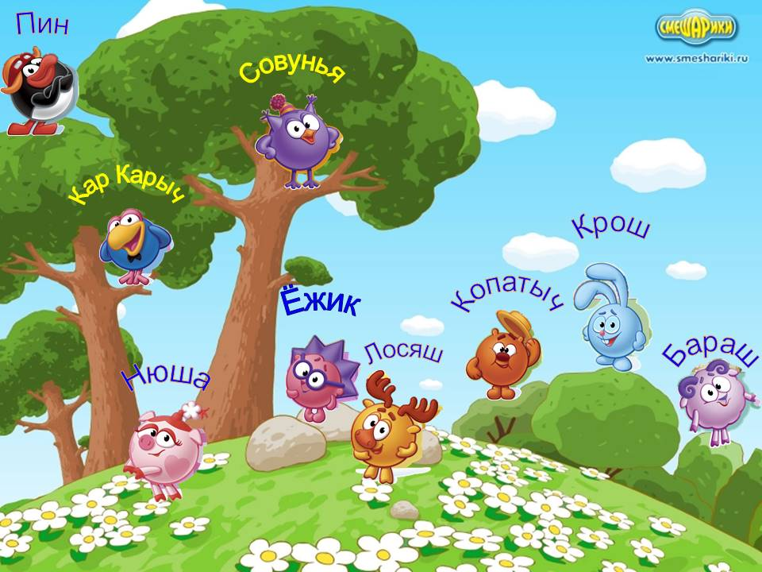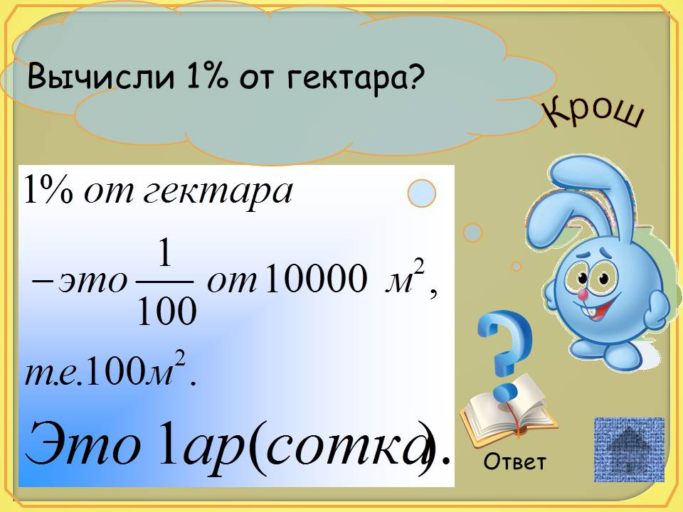

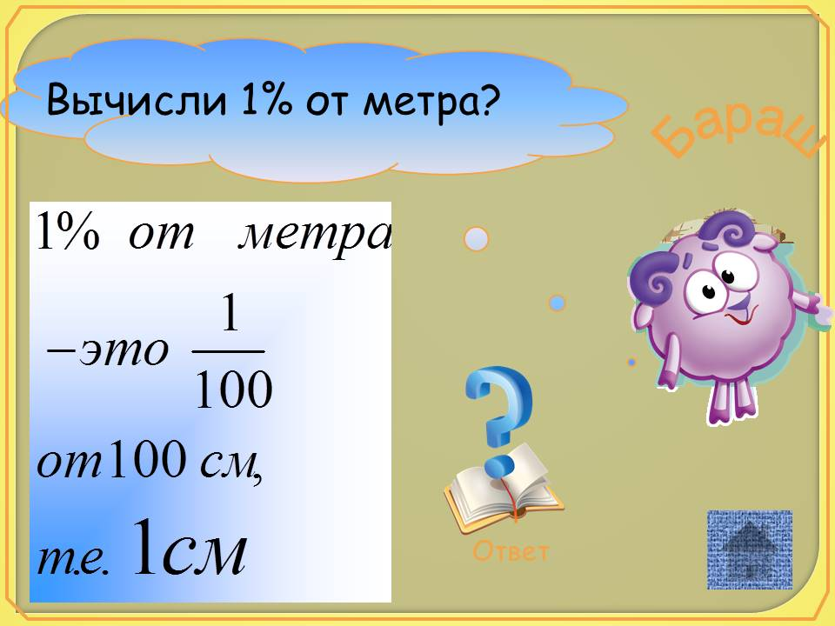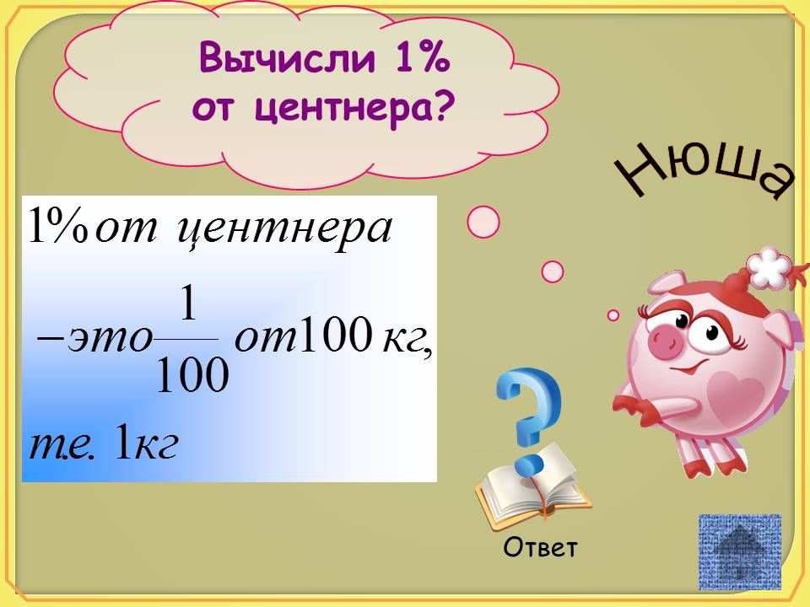

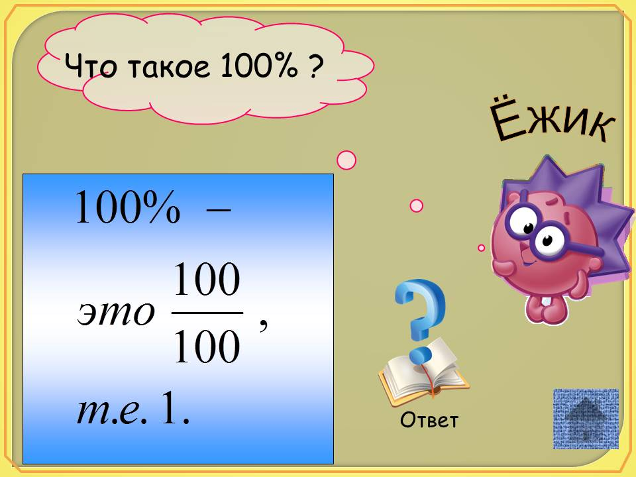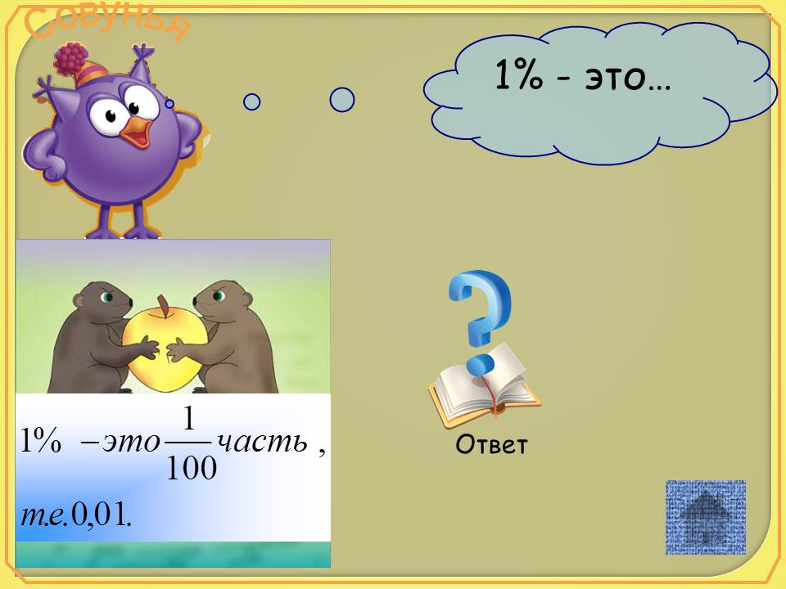

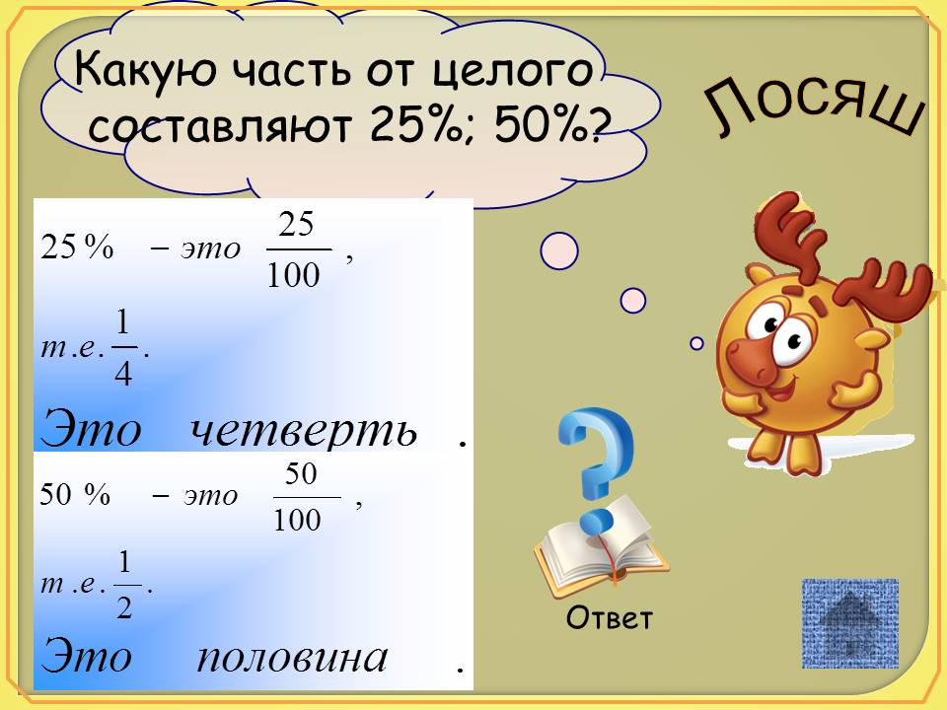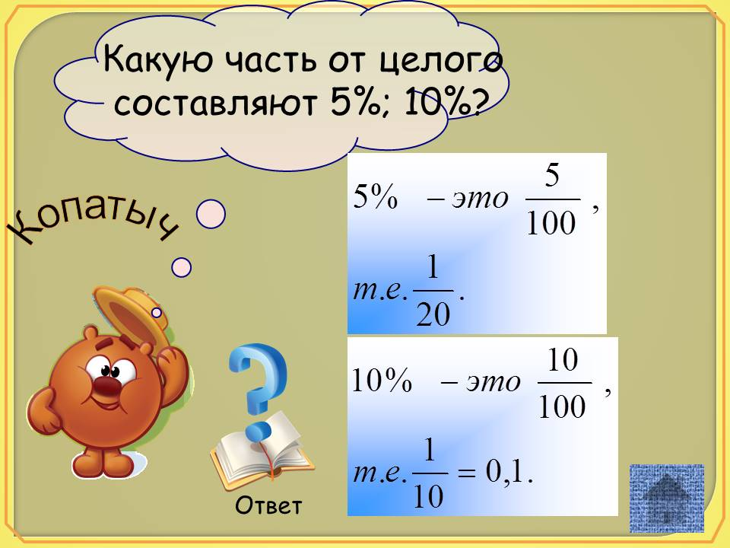

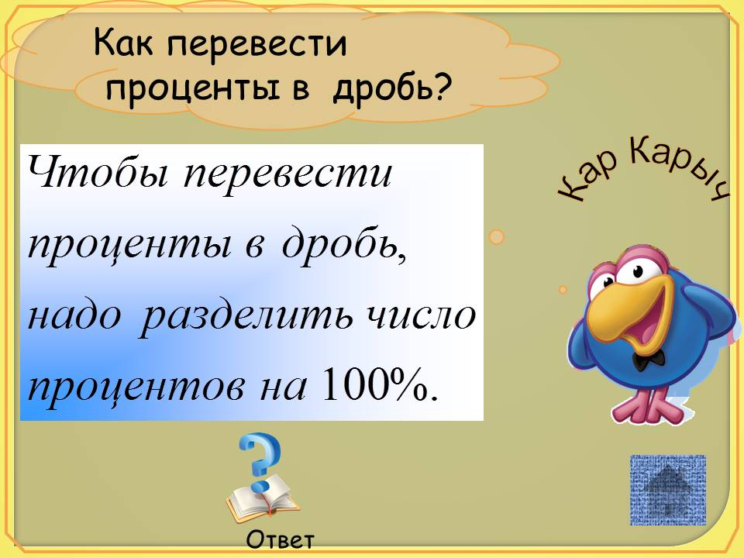

Сегодня наибольшее количество балов набрала команда № ___
(озвучиваются результаты всех команд). Занесите полученные балы в листы – самоконтроля.

5. Подведение итогов урока.
Вопросы классу
  - Что мы сегодня повторили на уроке?
  - Как вы считаете, достигли мы целей поставленных вначале урока?
  - Что вам понравилось больше всего?
Положите голову на скрещенные руки и закройте глаза. Кто считает что получит оченку 12 балов, поднимите руку? …..
А теперь решающий момент. Подсчитайте свое количество балов полученных за урок.
Количество полученных балов | Оценка за урок
55 – 56 | 12
53 – 54 | 11
50 – 52 | 10
47 – 49 | 9
43 – 46 | 8
39 – 42 | 7
30 – 38 | 6
24 – 29 | 5
19 – 23 | 4

7. Домашнее задание.
Подготовить задачи по темам:
- Проценты и мой город
- Проценты и здоровье.
- Проценты и бизнес.
- Сказочные проценты.
- Проценты и кулинария.
- Проценты и моя семья. 7. № из учебника

